Arbeitsauftrag bis 12.12.2023: Abbildung „Kontextuale und relationale Bevölkerungsgeographie“ analysieren;
Unterrichtsthemen: Demographie, Bevölkerungsbewegung, Fruchtbarkeitsrate, Bevölkerungspyramide, demographischer Übergang, Bevölkerungsentwicklung

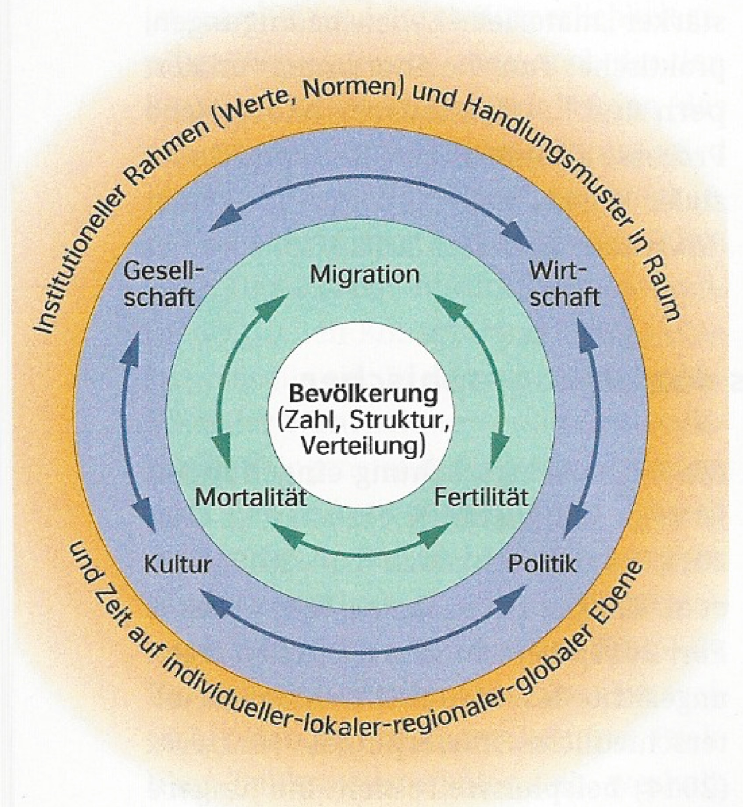
Kontextuelle und relationale Bevölkerungsgeographie (Wehrhahn, 2015)

